Министерство науки и высшего образования Российской Федерации Федеральное государственное автономное образовательное учреждение высшего образования

**«Пермский национальный исследовательский политехнический университет»**

Электротехнический факультет

Кафедра «Информационные технологии и автоматизированные системы» направление подготовки: 09.03.04 – «Программная инженерия»

**Лабораторная работа.**

**«Сортировка слиянием»**

Выполнил студент гр. РИС-24-1б

Чижов Денис Николаевич

Проверил:

Доц. Каф. ИТАС 

Ольга Андреевна Полякова

(оценка) (подпись)

(дата)

г. Пермь, 2024

**Задача:**

Отсортировать массив сортировкой слияния.

**Анализ и визуализация:**

Сортируем массив методом слияния.

**Блок-схема:**

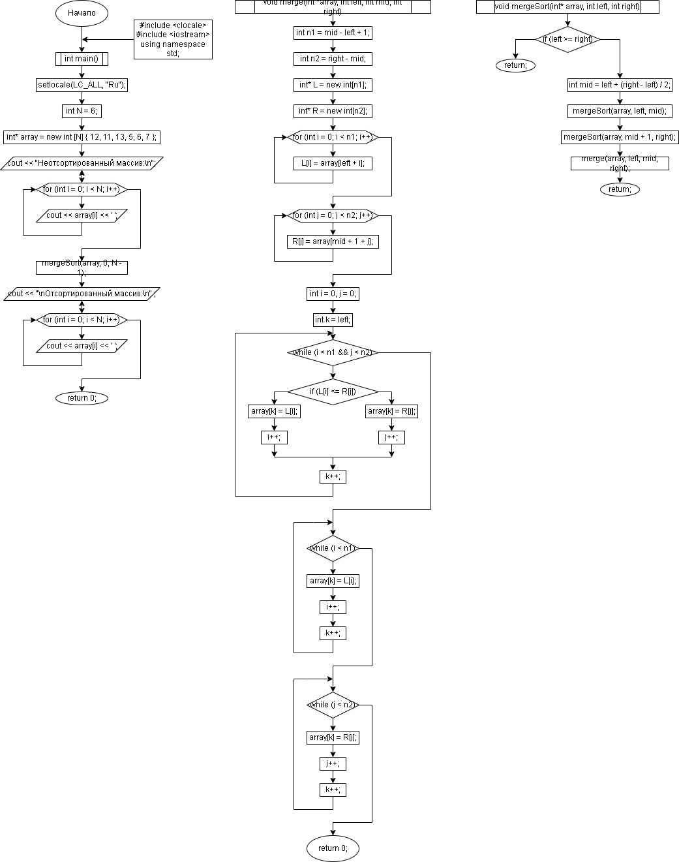

**Код:**

#include <clocale>

#include <iostream>

using namespace std;

void merge(int *array, int left, int mid, int right, int N)

{

int n1 = mid - left + 1;

int n2 = right - mid;

int* L = new int[n1];

int* R = new int[n2];

for (int i = 0; i < n1; i++)

L[i] = array[left + i];

for (int j = 0; j < n2; j++)

R[j] = array[mid + 1 + j];

int i = 0, j = 0;

int k = left;

while (i < n1 && j < n2) {

if (L[i] <= R[j]) {

array[k] = L[i];

i++;

}

else {

array[k] = R[j];

j++;

}

k++;

}

while (i < n1) {

array[k] = L[i];

i++;

k++;

}

while (j < n2) {

array[k] = R[j];

j++;

k++;

}

for (int i = 0; i < N; i++) {

cout << array[i] << ' ';

}

cout << endl;

}

void mergeSort(int* array, int left, int right, int N)

{

if (left >= right)

return;

int mid = left + (right - left) / 2;

mergeSort(array, left, mid, N);

mergeSort(array, mid + 1, right, N);

merge(array, left, mid, right,N);

}

int main()

{

setlocale(LC_ALL, "Ru");

int N = 6;

int* array = new int [N] { 12, 6, 13, 7, 5, 11 };

cout << "Неотсортированный массив:\n";

for (int i = 0; i < N; i++) {

cout << array[i] << ' ';

}

cout << endl;

mergeSort(array, 0, N - 1, N);

cout << "\nОтсортированный массив:\n" ;

for (int i = 0; i < N; i++) {

cout << array[i] << ' ';

}

return 0;

}

**Вывод:**

Программа работает. Задача решена.